Мастер-класс с детьми и родителями
«Ромашки для оформления участка»
Составитель: Сафронова Татьяна Александровна – воспитатель МАДОУ д/с №90 г.Тюмени.
Цель: создание образовательной развивающей среды для родителей и детей по изготовлению цветов из нетрадиционных материалов.
Задачи:
- Научить родителей и детей выполнять цветы из пластиковых бутылок;
- Способствовать доверительным и дружеским отношениям между родителем и ребенком.

Категория: Мастер-класс предназначен для детей старшего дошкольного возраста и их родителей.

Необходимые материалы:
-пластиковые бутылочки белые (для молока);
-ножницы;
- резак;
- поролон жёлтого цвета;
- шило;
-палочки –шпажки зелёного цвета;
- бумага зелёного цвета.

Ход образовательной деятельности:
Воспитатель:
Создание поделок из пластиковых молочных бутылок – прекрасный способ увлечь ребенка интересным занятием, способствовать развитию детского воображения и фантазии. Работа развивает усидчивость, терпение и аккуратность.
Занятия родителей и детей дают возможность приобретения навыка общения, одновременно получая удовольствие от процесса работы. Совместная работа взрослого и ребёнка способствуют самовыражению и постоянному творческому процессу детей.
Приглашаем Вас к выполнению цветов из нетрадиционных материалов для оформления участка детского сада.
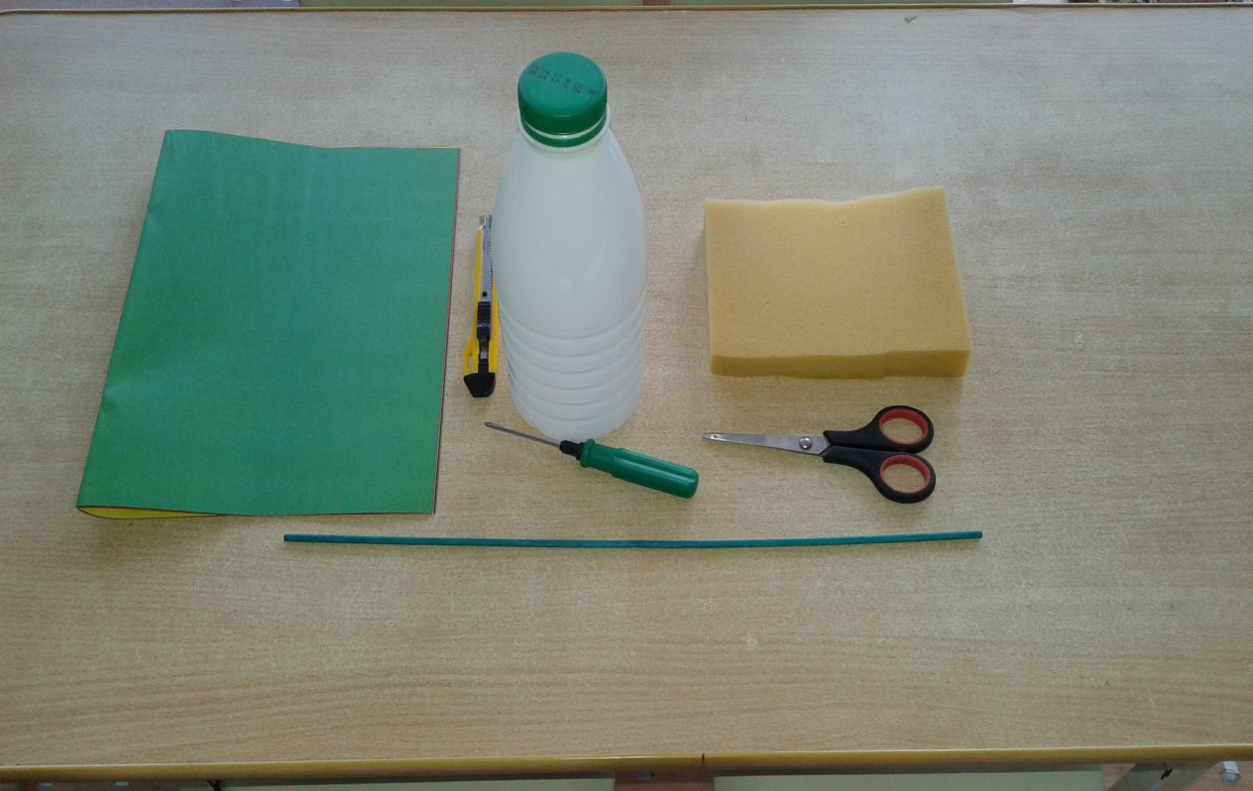

Шаг 1. Берём белую пластиковую бутылочку и разрезаем её на две половинки.

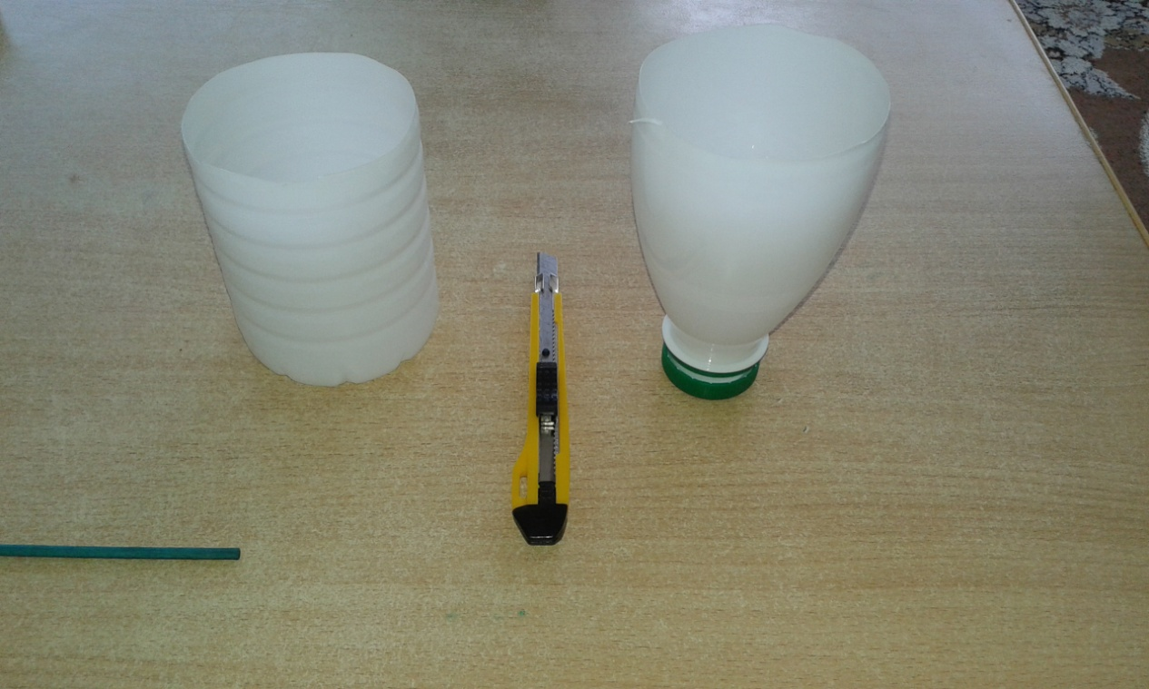

Шаг 2. Верхняя часть бутылочки с крышкой станет будущим цветком. Разрезаем основание на 7-8 частей - лепестки цветка.
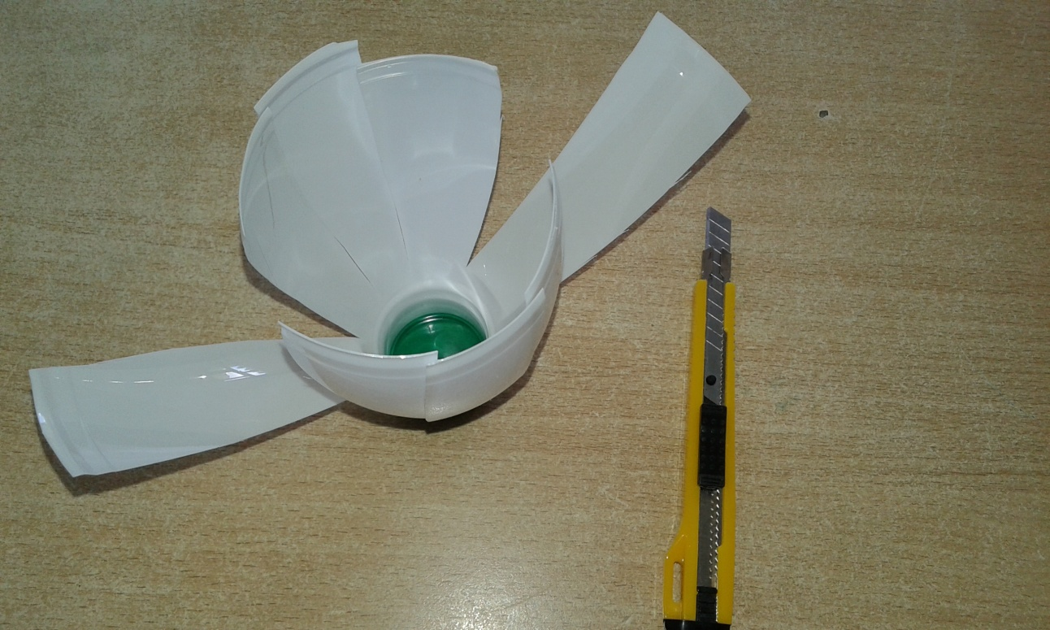

Шаг 3. Шилом протыкаем крышечку, чтобы получить отверстие для «ножки» цветка и затем вставляем палочку-шпажку в крышечку.
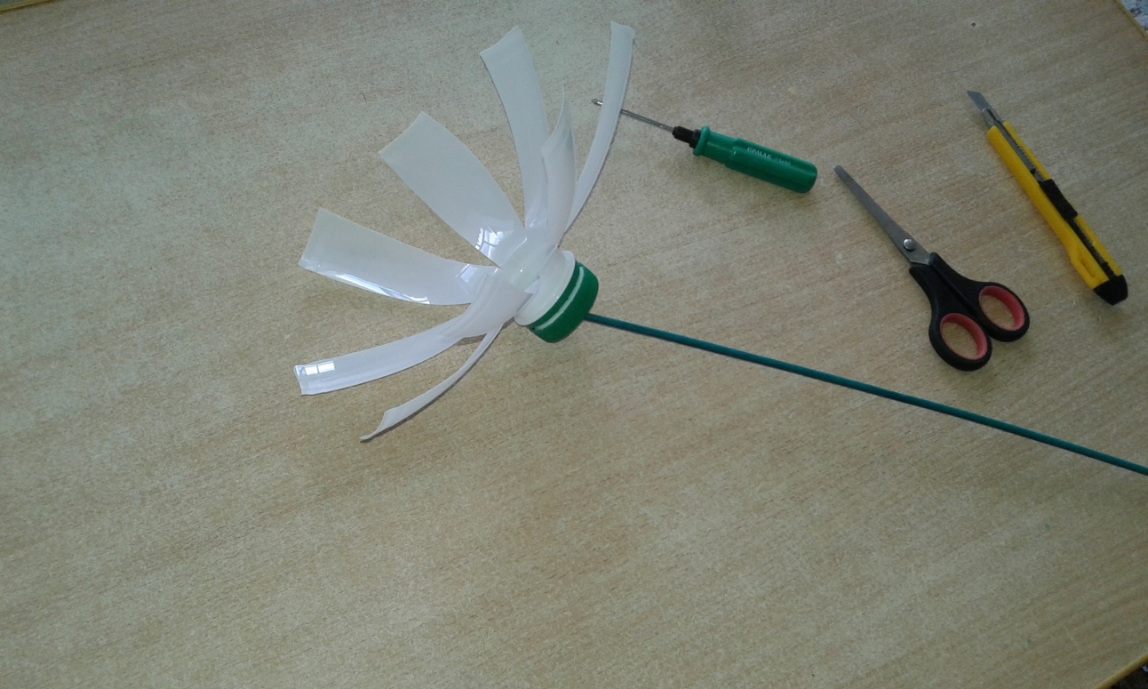

Шаг 4. Чтобы цветок был красивым, вырезаем из толстого жёлтого поролона кружок - сердцевину ромашки

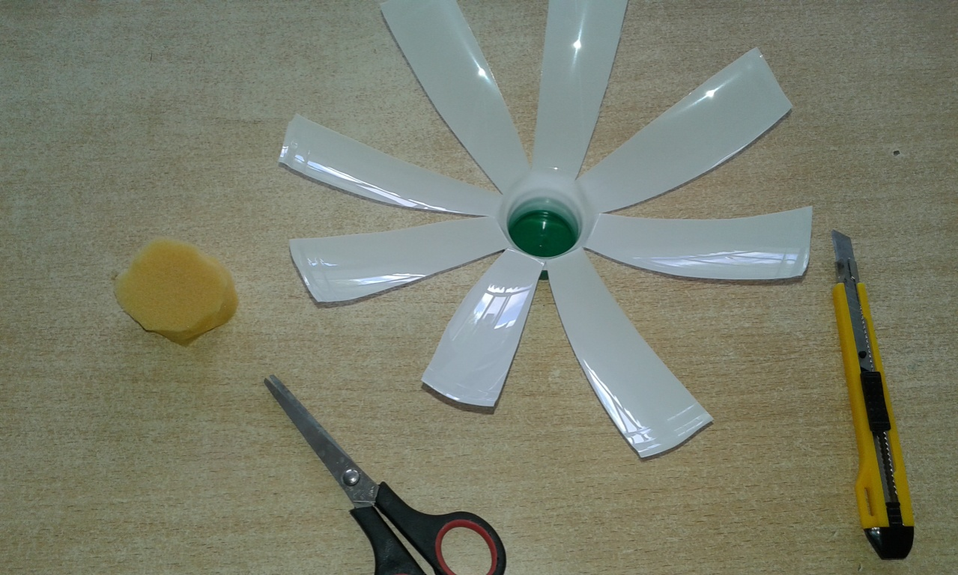

и закрываем им крышечку.

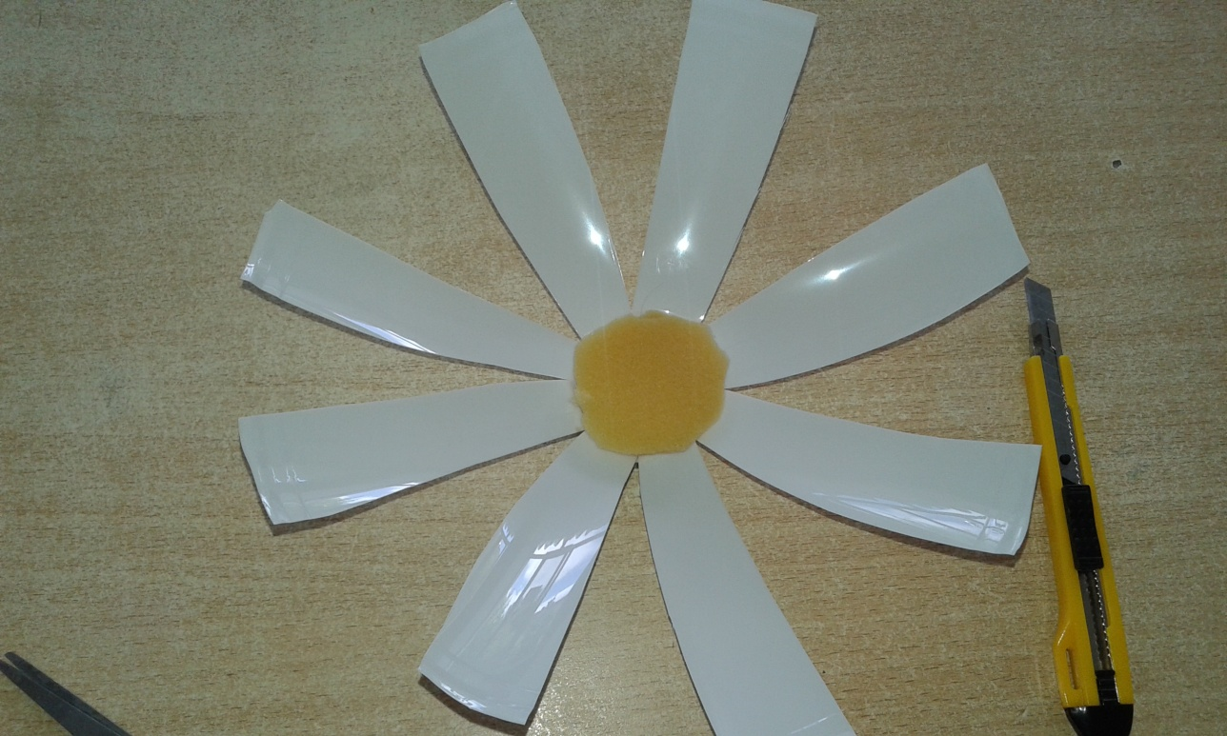

Шаг 5. Берём палочку-стебель и вкручиваем в отверстие крышечки.
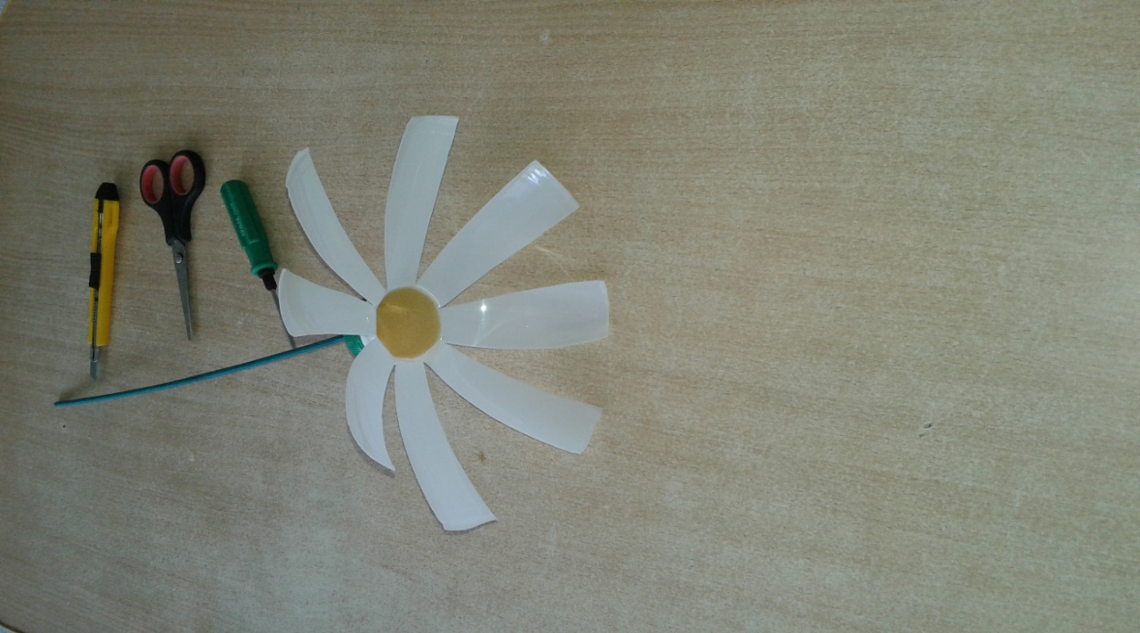

Шаг 6. Теперь осталось украсить нашу ромашку листочками

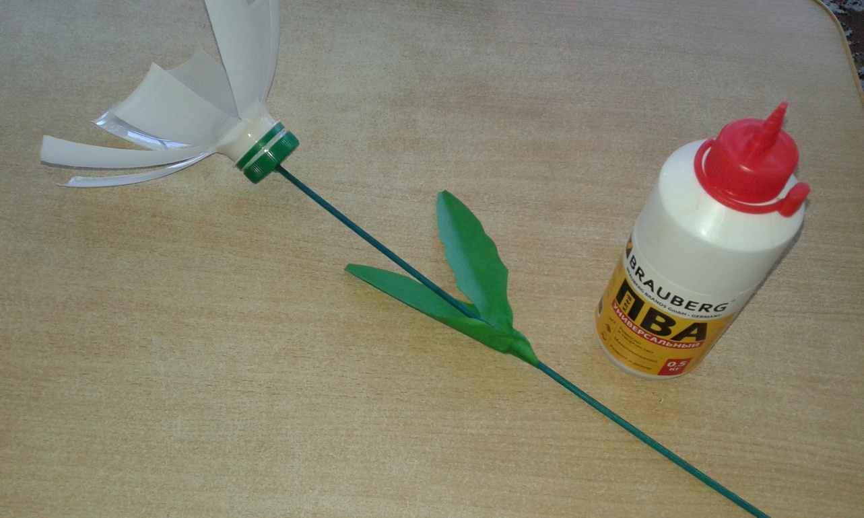

Цветы готовы к «посадке», мы поставили заборчик , а затем «посадили» красивые цветы. Дети очень старались и радовались, когда увидели результат совместного коллективного труда. Вот такие цветы, мы посадили. Порадуйтесь вместе с нами.

